Primera convocatoria de ayudas del programa Kit Digital, para empresas de entre 10 y 49 empleados

Fechas clave
- Presentación: Desde 15 de marzo de 2022 hasta que se acaben los fondos
- Apertura de listado de agentes digitalizadores: 10 de marzo 2022

Importe de la ayuda para empresas de entre 10 y 49 empleados
- 12.000 € a fondo perdido con las siguientes limitaciones por categoría
- Ayudas sujetas a mínimis

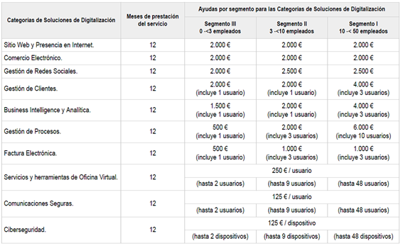

Presupuesto total del grupo de 10 a 49 empleados: 500 millones de euros.

PROGRAMA KIT DIGITAL

El programa Kit Digital impulsado por el Gobierno de España tiene como objetivo promover la digitalización de pequeñas empresas, micropymes y autónomos, y contribuir a modernizar el tejido productivo español.

El plazo para presentar las solicitudes se inicia el 15 de marzo en la sede electrónica de Red.es (https://sede.red.gob.es) y estará abierto durante 6 meses o hasta que se acaben los fondos.
Los bonos digitales para la digitalización de estas pymes tendrán un importe máximo de 12.000 euros con el que podrán adquirir las soluciones que ofrece el programa Kit Digital.
El catálogo con los primeros agentes digitalizadores adheridos, que son los únicos habilitados para suscribir los “acuerdos de prestación de soluciones de digitalización” con los beneficiarios de las ayudas, estará disponible en www.acelerapyme.es a partir del 10 de marzo.

En la convocatoria se detallan los requisitos para solicitar las ayudas, las obligaciones que contraen los beneficiarios, los importes máximos de ayuda por categoría de soluciones de digitalización, justificación, pago y control, entre otras materias importantes.

La cuantía de la ayuda o bono digital será de 12.000€ y con él las pymes podrán adquirir las soluciones de digitalización para áreas clave como:
- Sitio web y presencia en Internet.
- Comercio Electrónico.
- Gestión de Redes Sociales .
- Gestión de clientes.
- Business Intelligence y analítica.
- Gestión de procesos.
- Factura electrónica.
- Servicios y Herramientas de Oficina Virtual.
- Comunicaciones seguras .
- Ciberseguridad.

Para facilitar el proceso de solicitud, el programa Kit Digital utiliza herramientas de robotización e inteligencia artificial que automatizan procesos. Así se reduce la carga burocrática y el número de documentos a presentar y se acortan los plazos de concesión, salvaguardando siempre la transparencia y seguridad jurídica.

Las ayudas se concederán de forma directa, bajo el único criterio de orden de presentación de solicitudes y en disposición de crédito suficiente, una vez realizadas las comprobaciones del cumplimiento de los requisitos exigidos .

CÓMO SOLICITAR EL BONO KIT DIGITAL

1. Registrarse en el área privada de www.acelerapyme.es y completar el test de autodiagnóstico que no lleva más de 10 minutos.
2. Consultar la información disponible de las soluciones de digitalización del programa Kit Digital, donde se podrá escoger una o varias de las que ofrecen los agentes digitalizadores.
3. Solicitar la ayuda en la sede electrónica de Red.es (https://sede.red.gob.es).

Una vez Red.es conceda la ayuda:
1. Acceder al catálogo de agentes digitalizadores adheridos de www.acelerapyme.es y seleccionar el agente con el que se quiere desarrollar las soluciones digitales.
2. Ponerse en contacto con los agentes digitalizadores y suscribir el “acuerdo de prestación de soluciones de digitalización”.

La orden ministerial que constituye las bases reguladoras para la concesión de estas ayudas directas del programa Kit Digital se publicó en el Boletín Oficial del Estado el pasado 30 de diciembre y puede consultarse aquí https://boe.es/boe/dias/2021/12/30/pdfs/BOE-A-2021-21873.pdf.

El programa Kit Digital está dotado con un presupuesto total de 3.067 millones de euros, financiado por la Unión Europea a través de los fondos Next Generation EU.

